数据中心灾备系统的分类
来源：机房360 作者：林小村 更新时间：2010/11/19 11:50:11
摘要：本文为大家讲述数据中心的一些技术知识，具体为您讲述数据中心灾备系统的分类情况。

根据数据中心的安全要求，应对灾难恢复系统采用的技术路线做出全面的考虑。
1.数据级容灾和应用级容灾
按照容灾系统对应用系统的保护程度可以分为数据级容灾和应用级容灾，业务级容灾的大部分内容是非IT系统。
数据级容灾系统只保证数据的完整性、可靠性和安全性，但提供实时服务的请求在灾难中会中断。应用级容灾系统能够提供不间断的应用服务，让服务请求能够透明(在灾难发生时毫无觉察)地继续运行，保证数据中心提供的服务完整、可靠、安全。因此对服务中断不太敏感的部分可以选择数据级容灾，以便节省成本，在数据级容灾的基础上构建应用级容灾系统，保证实时服务不间断运行，为用户提供更好的服务。
(1)数据级容灾。通过在异地建立一份数据复制的方式保证数据的安全性，当本地工作系统出现不可恢复的物理故障时，容灾系统提供可用的数据。数据级容灾是容灾的基础形式，由于只需要考虑数据的复制和存放，不需要考虑备用系统，实现起来相对简单，投资也较少。数据级容灾需要考虑三方面问题:在线模式与离线模式问题;远程数据复制技术问题;同步与异步容灾问题。
(2)应用级容灾。应用级容灾能保证业务的连续性。在数据级容灾的基础上，建立备份的应用系统环境，当本地工作系统出现不可恢复的物理故障时，容灾系统提供可用的数据和应用系统。
应用级容灾系统是建立在数据级容灾系统基础上的，同时能完成数据和应用系统环境的复制存放和管理。为实现发生灾难时的应用切换，容灾中心需要配置与工作系统同构和相同功能的业务网络、应用服务器、应用软件等。
应用级容灾还需要考虑数据复制的完全性、数据的一致性、数据的完整性、网络的通畅性、容灾切换的性能影响、应用软件的适应性改造等问题，以及为保证业务运行的所需设备、环境、人员及其相应的管理。
2.灾难恢复系统的在线/离线模式
(l)在线模式。在线灾难恢复系统要求工作系统与灾难备份系统通过网络线路连接，数据通过网络实时或定时从工作系统传输到灾难备份系统。对数据保护的实时性高，对业务连续性要求高，就需要采用在线模式。
(2)离线模式。离线灾难备份系统的数据通过存储介质(磁带、光盘等，搬运到异地保存起来实现数据的保护。离线模式适合于对数据保护的实时性要求不高的场合，离线模式设备比较简单，投资较少。
3.数据备份技术
正常情况下系统的各种应用在数据中心运行，数据存放在数据中心和灾难备份中心两地保存。当灾难发生时，使用备份数据对工作系统进行恢复或将应用切换到备份中心。灾难备份系统中数据备份技术的选择应符合数据恢复时间或系统切换时间满足业务连续性的要求。目前数据备份技术主要有如下几种:
(1)磁带备份。
(2)基于应用程序的备份。通过应用程序或者中间件产品，将数据中心的数据复制到灾难备份中心。在正常情况下，数据中心的应用程序在将数据写入本地存储系统的同时将数据发送到灾难备份中心，灾难备份中心只在后台处理数据，当数据中心瘫痪时，由于灾难备份中心也存有生产数据，所以可以迅速接管业务。这种备份方式往往需要应用程序的修改，工作量比较大。另外，由应用程序本身来处理数据的复制任务，对应用系统的性能影响较大。
(3)数据库的远程数据复制。基本原理是将数据中心的数据库日志传送到远程灾难备份中心的数据库中，通过日志同步两端的数据库。这种方式需要数据库软件的支持。由于数据库方式只是传送数据库日志，与应用没有直接关系，因此无须对应用程序做大量修改。这种灾难备份方式比较适合于只对数据库有远程灾难备份需求，传输距离较长且网络传输带宽不大的用户环境。
(4)服务器逻辑卷的远程数据复制。这种方式在服务器操作系统逻辑卷管理软件基础上实现，通过IP网络将逻辑卷操作传输到异地主机，在异地主机执行同样的逻辑卷操作，保证本地和远端逻辑卷的一致性。这种灾难备份方式适合文件、数据库等多种数据的远程复制要求，并且对应用系统和数据库是透明的，但需要数据中心和灾难备份中心主机同构。
(5)基于存储备份软件实现的远程数据复制。数据的复制和同步通过存储备份软件实现，系统的灵活性很强，完全不依赖主机系统和存储系统，也不影响本地应用的响应速度，数据可以从任何存储设备上镜像到任何地点的任何存储设备上。
(6)基于智能存储设备的远程数据复制。由智能存储设备自身管理软件实现数据的远程复制，即智能存储设备将系统中的存储操作指令发送到远端的智能存储设备上，在远端智能存储设备中重做存储操作指令，实现数据远程复制。这种灾难备份方式要求数据中心和灾难备份中心配置同构的智能存储设备。
4.同步/异步方式
数据复制技术是灾难备份系统的核心技术。数据复制技术主要是将数据中心的生产数据复制成灾难备份数据，灾难备份数据与生产数据应保持一致。在线模式下，数据复制的主要方式有同步数据复制和异步数据复制两种。
(1)同步数据复制。同步数据复制指的是备份中心的数据在任何时间与数据中心的数据均保持一致。复制环境中的任何一个结点的复制数据发生了更新操作，这种变化会立刻反映到其他所有的复制结点，同步数据复制方式在主机向本地磁盘写数据的同时，将数据传到备份中心的磁盘系统，在确认远程备份系统的数据同步更新后，完成写数据的操作。只有当备份数据的写操作完成后，主机程序继续进行，否则主机程序将等待备份数据的写操作的完成。同步数据复制方式的数据实时性强，灾难发生时备份数据能够与生产数据保持一致，几乎没有数据丢失，恢复时间短。同步数据复制技术可以保证数据的一致性和完整性，实现起来较为简单，但是增加了网络和应用系统的负担，由于需要等待远程站点的确认，数据更新操作时间长，影响应用的性能。
同时，由于数据在两个中心间传输要消耗时间，使得数据读/写操作时间受到两个中心之间距离的影响，两个中心间的距离限制很难突破60km。由于受到传输技术的限制，该方式对数据中心和备份中心之间的距离和通信质量有严格要求。一般适用于同城异地的备份。
(2)异步数据复制。异步数据复制方式是在主机系统问本地磁盘写数据后，将本地生产数据以后台的方式复制到异地。异步数据复制方式对数据的更新操作不必等本地卷和备份卷的数据都更新完毕后才算是更新完成，因此减少了更新操作的时间，对生产主机性能的影响较小。异步数据复制方式的所有复制结点的数据在一定时间内是不一致的。复制环境中的其中一个结点的复制数据发生了更新操作，这种改变将在一段时间后反映到其他复制结点以最终保证所有复制结点间的数据一致。异步复制技术可以保证数据的一致性，实现起来较为复杂，但是减少了网络和应用系统的负担。但由于数据不能时时同步，灾难发生时可能出现少量数据的丢失。
http://www.jifang360.com/news/20101119/n033012744.html
5.存储子系统
存储子系统是容灾系统的重要组成部分。保存大量数据的灾难备份中心存储子系统适合采用SAN架构，由磁盘阵列和SAN交换设备组成数据存储池。存储系统中存储设备是最重要的部分，其性能的好坏直接决定了整个SAN存储系统，存储设备特别是磁盘阵列必须考虑以下重要技术特性:
(1)存储子系统的性能。对磁盘阵列产品来说，性能指数主要有两个，即带宽和IOps(每秒10次数)。带宽决定于整个阵列系统，与所配置的磁盘个数也有一定关系，而IOps则基本由阵列控制器决定。在Web、E-mail数据库等小文件频繁读/写的环境下，性能主要由IOps决定。在视频、测绘等大文件连续读/写的环境下，性能主要由带宽决定。
(2)存储子系统的数据保护能力。数据保护能力是指在存储设备的设计方面，对各种偶然性错误和意外情况的预测，以及采取的预防或补救措施。存储系统是一个从软到硬的复杂系统，所以对数据保护能力的评价应当考虑到整个系统。一些低端磁盘阵列厂商宣称他们的产品由于采用了RAID、热交换磁盘、双电源等技术，数据将永不丢失。对一些中小型用户，这些数据保护技术基本可以满足要求，对重要的应用系统，还需要考虑对数据完整性的保护，对主机连接的保护及对远程容灾的支持等方面。
(3)存储子系统的容量。存储容量是存储系统最基本的参数，用户不仅要关心产品的最大容量，还要关心实际可使用容量及扩容成本等问题。
(4)存储子系统的连接性。在SAN环境中，以光纤连接设备(光纤通道交换机等)为中心，连接主机、磁盘阵列、磁带库等多种设备，环境比较复杂。因此在产品选型时，要充分考虑设备间的连接性。选择具有良好的开放性和连接性的产品，不仅是当前系统正常连接和运行的要求，也为系统将来扩展提供更大的空间和灵活性。
(5)存储子系统的可管理性。可管理性是存储产品的重要性能。首先，用户应考虑产品所提供的管理功能或方式是否实用可靠。其次，要考虑管理的方便性，是否支持中心化管理和远程管理，是否支持故障自动通知机制，在配置改变或系统扩容时，不需宕机或尽可能缩短宕机时间，也是企业级产品的重要特征。
(6)存储子系统的其他功能的考虑，如数据快照功能、LUN Masking功能、异地数据复制功能等。
6.服务器系统
容灾系统中服务器平台的性能和可靠性对容灾系统的整体性能有重要影响。在选择容灾服务器时应注意以下问题:
(1)随着计算机软、硬件技术的飞速发展，传统的RISC服务器/UNIX在性能、可靠性方面越来越高，而在性价比和易用性等方面也较以前有很大的提高。而基于MicrosoftWindows操作系统的PCServer在性能方面也有非常大的提高，价格相对小型机来说低廉，比较适合做中小型系统的容灾服务器。
(2)在需要采用应用级容灾的情况下，往往要求容灾中心服务器与用户数据中心服务器同构，实现应用系统的兼容。特别应当注意容灾中心服务器中软件环境的配置，容灾中心的软件环境必须能够保证应用服务的正常运行。
(3)在需要采用服务器逻辑卷数据复制技术实现容灾功能的情况下，容灾中心服务器与用户数据中心服务器同构。
(4)为了节省容灾系统的建设成本，在性能满足的条件下，几种应用可以共享一台服器。容灾系统服务器的性能应满足容灾方案的要求如CPU处理能力、数据缓存能力、良好的I/O吞吐能力、服务器的性能稳定等。服务器应具有一定的高可用性(如冗余网卡，使用RAID磁盘等)，保证在灾难恢复期间的可靠运行。
①CPU性能。可以用服务器的TPC-C(TransactionProcessingPerformanceCouncil，事务处理性能委员会C类指标)值作为相对选型参考值。厂家公布的TPC-C值，一般是采用该服务器最大的硬件配置，接近100%使用率得到的TPC-C值，而实际购买的配置往往小得多，实际系统性能的TPC-C值不会有公布值那么高，在设计服务器处理能力时，需要将一些实际经验值和TIC-C值一起综合考虑，留有一定余量。
②内存大小。内存是所有程序运行的环境，一般来说内存空间越大服务器的事务处理性能越好，但不同的应用对内存的要求不同，所以在数据处理系统服务器内存设计中，需要从应用的角度来考虑，寻找最佳的配置。
③I/O性能。服务器的I/O性能包括内置磁盘性能、网卡性能、HBA卡性能等。服务器的I/O性能应达到灾难备份系统的要求并与容灾系统的网络环境相适应。
④应用系统的负载均衡。在由多台服务器提供服务的情况下使用负载均衡技术，以防止服务器结点过载或未被充分利用的情况发生。
7.灾难备份设备的共事
以实现高度整合和共享为方向，如多个系统共享一套容灾设备，在不影响容灾性能时要考虑所提供的功能或方式是否实用可靠。其次，要考虑管理的方便性，是否支持中心化管理和远程管理，是否支持故障自动通知机制，在配置改变或系统扩容时，不需右机或尽可能缩短右机时间，这些也是产品的重要特征。
8.同城灾难备份与异地灾难备份
按照容灾距离的远近可以分为同城灾难备份与异地灾难备份
(1)同城灾难备份。同城灾难备份方案是在同城或相近区域内建立两个数据中心:一个为数据中心，负责日常生产运行;另一个为灾难备份中心，负责在灾难发生后的应用系统运行。同城灾难备份的数据中心与灾难备份中心的距离比较近，通信线路质量较好，比较容易实现数据的同步镜像，保证高度的数据完整性和数据零丢失。同城灾难备份一般用于防范火灾、建筑物破坏、供电故障、计算机系统及人为破坏引起的灾难。
(2)异地灾难备份。异地灾难备份主备中心之间的距离较远(一般在100km以上)因此一般采用异步镜像，会有少量的数据丢失。异地灾难备份不仅可以防范火灾、建筑物破坏等可能遇到的风险隐患，还能够防范战争、地震、水灾等风险。由于同城灾难备份和异地灾难备份各有所长，为达到最理想的防灾效果，数据中心应考虑采用同城和异地各建立一个灾难备份中心的方式解决。
责任编辑：Honey

数据库远程复制和异地容灾方案相关分析

发布时间：2004-07-31 08:00:00 来源： 作者： 点击：302
目前，针对oracle数据库的远程复制、容灾主要有以下几种技术或解决方案：
（1）基于存储层的容灾复制方案
这种技术的复制机制是通过基于SAN的存储局域网进行复制，复制针对每个IO进行，复制的数据量比较大;系统可以实现数据的同步或异步两种方式的复制.对大数据量的系统来说有很大的优势（每天日志量在60G以上）,但是对主机、操作系统、数据库版本等要求一致，且对络环境的要求比较高。
目标系统不需要有主机，只要有存储设备就可以，如果需要目标系统可读，需要额外的配置和设备，比较麻烦。
（2）基于逻辑卷的容灾复制方案
这种技术的机制是通过基于TCP/IP的网络环境进行复制，由操作系统进程捕捉逻辑卷的变化进行复制。其特点与基于存储设备的复制方案比较类似，也可以选择同步或异步两种方式，对主机的软、硬件环境的一致性要求也比较高，对大数据量的应用比较有优势。其目标系统如果要实现可读，需要创建第三方镜像。个人认为这种技术和上面提到的基于存储的复制技术比较适合于超大数据量的系统，或者是应用系统的容灾复制。
（3）基于oracle redo log的逻辑复制方式
使用这种方式的主要有一些第三方的软件，以及oracle自己的DATAGUARD 中的logical Standby。 bitscn.com
目前，国外已经有了很多比较成熟的产品及成功案例，国内也有类似的产品， 但在产品的成熟程度和成功案例上跟国外还有一定的差距。
这类产品的原理基本相同，其工作过程可以分为以下几个流程：
使用oracle以外的独立进程，捕捉redo log file 的信息，将其翻译成sql语句，再通过网络传输到目标端数据库，在目标端数据库执行同样的sql。如果其进程赶不上oracle日志切换，也可以捕捉归档日志中的内容。也有的产品在源端以事务为单位，当一个事务完成后，再把它传输到目标端。所有的产品一般都是以表为单位进行复制，同时也支持大部分DDL的复制（主要在oracleArrayi环境中）。
这种技术的技术特点和优势主要有以下几点：
目标端数据库一直是一个可以访问的数据库；
能保证两端数据库的事务一致性；
因为使用oracle以外的进程进行捕捉，且其优先级低于oracle进程，所以对源系统数据库的性能影响很小；
基于其实现原理及多个队列文件的使用，复制环境可以提供网络失败、数据库失败、主机失败的容错能力；
因为这类软件复制的只是sql语句或事务，所以他可以完全支持异构环境的复制，硬件的型号，oracle的版本，操作系统的种类、版本等都没有要求。
这种方式还可以支持多种复制方式，比如数据集中、分发、对等复制、或者多层测的复制等。
由于传输的内容只是redolog 或archive log中的一部分，所以对网络资源的占用很小，可以实现不同城市之间的远程复制。
基于redolog的逻辑复制产品有很多的优势，但跟上面提到过的其他方案比较起来，也有一些缺点：
数据库的吞吐量太大时，其实据会有较大的延迟，当数据库每天的日量达到60G或更大时，这种方案的可行性交差；
实施的过程可能会有一些停机时间，来进行数据的同步和配置的激活；
复制环境建立起来以后，对数据库结构上的一些修改需要按照规定的操作流程进行，有一定的维护成本。
不过目前这类产品的发展很快，上面的这些问题，在大部分产品的最新版本中都有很大的改进。
数据备份与数据容灾-数据库专栏,SQL Server

数据容灾有四个级别,分别是0,1,2,3级.其中,0,1两级是冷备份,2,3两级是热备份.一般来说,
我们把0级的容灾称为备份,而1,2,3级称为容灾工程.
1)0级容灾的特点是本地备份/本地保存的冷备份.备份的磁带机放在同一机房,很难避免火灾/水
灾对数据造成的影响.
2)1级容灾的特点是本地备份/异地保存的冷备份,比如把磁带机放到银行存放,这不能避免地震
造成的影响.
3)2级容灾的特点是站点热备,它利用光纤和san等通道技术,来达到备机同步主机数据的目的.
4)3级容灾的特点是双机热备,两台机器互为主备机.热备份时要求记录日志文件,在数据部分恢复后,要将日志中的数据也进行恢复.
文章整理：西部数码

熊猫电子：重复数据删除成就异地容灾
发表时间：2009-1-12 来源：e-works
关键字：熊猫电子 存储 灾难备份 重复删除
信息化应用调查在线投稿加入收藏发表评论好文推荐打印文本
本文为“2008中国制造业信息化应用领先及最佳实践奖”参评案例。本次活动评选出2008年度，中国制造业信息化领域带来突出效益的最佳实践工程，全面介绍企业信息化过程的步骤、重点与难点、获得效益等，分享信息化建设过程中的经验，有效地推动中国制造业信息化的深化应用，供广大制造业行业企业学习供鉴。
一、参评企业基本情况
1、企业基本情况
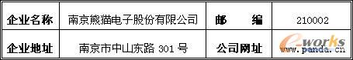
2、企业简介
熊猫电子集团有限公司始创于1936年，被誉为中国电子工业的摇篮， 是一个具有72年历史的国有综合性大型电子企业，连续二十年位列中国电子信息百强企业前列，“熊猫-PANDA”是我国电子行业第一个“中国驰名商标”，至今已有50多年的历史。熊猫电子为中国电子工业的创立和发展，为中国国防和国家现代化建设作出了卓越贡献。
1996年，熊猫集团控股的南京熊猫电子股份有限公司分别在香港联交所和上海证交所上市，成为国内电子行业第一家拥有H股的上市公司。
自二十世纪五十年代以来，包括毛泽东、邓小平、江泽民、胡锦涛在内的三十多位党和国家领导人先后亲临公司视察，给公司发展以巨大的鼓舞。2004年4月30日胡锦涛总书记视察了熊猫集团，深切勉励企业干部职工要把“熊猫”做成世界品牌，让“熊猫”品牌越来越辉煌。

熊猫电子拥有较强的电子整机、装备的技术研发和制造能力，建有4个国家级工程技术研究中心，1个博士后工作站，10个新产品开发研究所。公司主导产业包括：现代通信、数字视音频、软件信息服务、智能电子、电子制造并挺进现代服务业。公司参股的中外合资企业主要有：南京爱立信熊猫通信有限公司、北京索爱普天移动通信有限公司、南京泰雷兹熊猫交通系统有限公司、南京LG熊猫电器有限公司、瀚宇彩欣（南京）科技有限公司等。
十五期间，熊猫集团累计营业收入1200亿元，利润总额33.7亿元，利税67.5亿元。销售收入平均每年增长21.7%，2007年营业收入突破346亿元，用户已达9千多万。2007年熊猫集团位列“中国软件百强”第六名。
面对全球化竞争和科技迅猛发展的挑战，熊猫集团将在全面、协调、可持续的科学发展观指引下，认真探索国企改革和超越自身的道路，着力自主创新，完善体制与机制变革，以科技进步培育产品竞争优势；以质量服务提升品牌市场价值，并以资源的优化配置实现企业综合实力的不断增强。努力实现“把公司建设成为国内一流、国际知名的大型电子信息产业集团”的战略目标。
二、信息化应用总体状况与愿景
1、信息化应用情况
南京熊猫电子集团对各个子公司实行集团化管理，在集团总部部属了财务、Web网站、人力资源、OA、CRM等多套集团信息化系统，对子公司的业务运营进行集中支持和管控。信息系统对集团的正常运转非常关键。
2、信息化规划
根据南京熊猫电子集团的特点和发展趋势结合企业的实际状况，搭建统一的信息化平台，实现涵盖整个公司集团财务、供应链、等业务流程的管理，并在此基础上衍生商业智能、决策支持功能，最终实现集团管理信息化。下图是未来公司的信息系统架构：
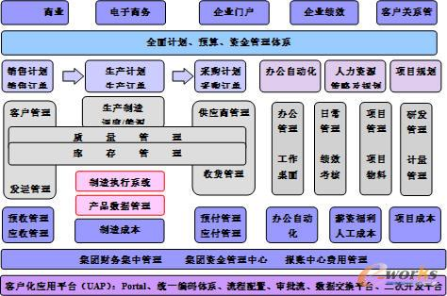
针对上述建设目标，规划出公司的信息化系统整体步骤如下：
第一阶段，实现以财务业务一体化代表的基础流程
第二阶段，实现以生产制造和资金预算管理为代表的全面流程
第三阶段，实现以商业智能为代表的扩展流程
http://articles.e-works.net.cn/535/Article62691.htm
三、最佳信息化实践情况介绍
1、背景介绍
南京熊猫电子集团对各个子公司实行集团化管理，在集团总部部属了财务、Web网站、人力资源、OA、CRM等多套集团信息化系统，对子公司的业务运营进行集中支持和管控。信息系统对集团的正常运转非常关键。
集团的数据量越来越大，对信息系统的依赖性越来越高。信息中心作为信息系统的责任部门，最担心的就是数据丢失。系统故障总是可以恢复的，只不过是时间问题，换一台设备、重建系统也相对容易。数据丢失的风险则要大得多，信息中心的责任重大。
2、目标与方针
为了确保业务连续性和数据安全性，2007年底，熊猫集团开始建设新一代的数据备份系统，目标是提高数据保护的级别，实现更高标准的RTO（恢复时间目标）和RPO（恢复点目标）。熊猫电子集团此前的保护措施是备份至本地磁带库，备份策略为周五晚全备份加平时每天的增量备份。
不过我们还是有两点担心：一是之前的磁带备份除了恢复时间长以外，还有一大缺点就是可靠性不够高。南京地区梅雨季节比较长，磁带受潮容易发霉。本以为数据都已经备份到磁带上，结果磁带读不出数据，那就麻烦了。二是如前面所说，整个集团的数据都在这个信息中心。如果遇到火灾、台风这类影响到整个机房的灾害，后果会很严重。所以信息中心决定做一个异地备份，多一道保障。显然，每天将备份磁带转运到异地保存是不可行的。即使不考虑每天转运的人力物力花费，也会因为费事而难以坚持。而且，即使坚持转运了也不是很可靠。
3、详细介绍
熊猫电子考虑在相距5公里的地方建一个数据容灾备份系统，两地间连接的是商用IP网络，其带宽为2Mb/s。由于带宽小，可以通过的数据量非常有限，因此需要一套先进的方案，有效降低对带宽的要求，同时又能可靠地进行备份。
经过多方考察，我们发现，重复数据删除技术是一个比较理想的方案。备份数据的重复率是非常高的。例如，办公自动化系统中，文件流转、版本修订比较普遍，一个文件可能抄送给多个人，一个文件可能有多个版本，这其中有大量的重复数据。尤其是文件比较大的时候，备份时重复的存储空间占用相当可观。重复数据删除技术就能解决这个问题。所有重复的数据，系统在备份时只保留一份，在重复出现的地方，只保存一个数据地址。恢复数据时，数据能够自动还原。这正是熊猫电子需要的技术。
EMC Avamar是业界最优秀的重复数据删除技术之一，它是一种源端的全局重复数据删除技术。其特点是，在数据源开始处感知应用，能够针对具体应用数据（例如，Oracle数据库、SQL Server数据库、Word文档、PPT文档、电话录音、流媒体等等）的特点，实现最大限度的重复数据删除，删除率高达300:1甚至更高。例如，公司一个介绍性的PPT文档，今天张总接待使用，会保存一个署名张总和相应日期的版本；明天陈总出访演示，会保存一个署名陈总和相应日期的版本。两个文件只有一页不同，其它内容都一样。EMC Avamar能做到，第二次备份时，只保存改过的那一页。
熊猫电子在中心机房搭建一台备份服务器，部署EMC Avamar技术。备份数据经过EMC Avamar去除重复以后，再通过IP网络传输到容灾备份中心，备份到这里的Avamar Data Store存储阵列上。在熊猫电子的应用环境上，Avamar的重复删除率达到100:1。由于传输的数据量非常小，大大节省了带宽，缩短了备份时间，也节约了备份空间。原来每天要备份好几小时，现在每天只要几十分钟就完成了。综合比较下来，采用EMC Avamar新一代备份方案，比传统的备份方式代价低得多，RTO和RPO却提高了很多。
Avamar数据保护方案简化了数据恢复操作。与传统解决方案不同，Avamar备份每天都是生成的完全备份，而不是传统备份方式的“全备份+增量备份”，Avamar只需操作一次就可以恢复所需要的时间点数据。Avamar对文件的恢复很简单，既可以使用传统的恢复操作，也可以通过Web页面的下载方式进行。
由于数据是备份到存储阵列的，存储阵列上有RAID冗余磁盘技术，可以随时、自动对数据进行校验，可靠性提高。从数据恢复速度看，磁盘备份比磁带备份的速度高一个数量级，数据可用性的提高不言而喻。
为了充分利用已有投资，多提供一重数据保护，除了用Avamar进行异地备份外，熊猫电子将之前的本地磁带库备份继续保留。
EMC Avamar的扩展性不错。将来熊猫电子的其它分支机构或厂区如果需要备份数据时，只要和Avamar的服务器建立网络连接，就可以将数据备份至Avamar上。如果需要加强数据的保护级别，可以再增加一个节点，和现有节点之间做数据镜像。如果未来的数据增长非常快，则可增加多个Avamar节点组成EMC专利的RAIN结构，既增加了备份空间，又使数据的保护更加可靠。
下一步，我们的计划是，采用VMware虚拟化技术，搭建一台高配置的服务器，把各个应用服务器都备份成虚拟机，放在这台服务器上。这样，当某个应用服务器出问题时，可以先用虚拟机工作，并马上通过虚拟机恢复系统。数据和系统都有备份，而且可以实时恢复，进一步提高系统的可用性。
4、效益分析
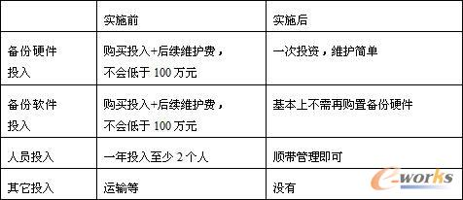
金税工程三期背景下省级容灾备份建设探索
2010-06-04 16:09:03 | 来源：税务信息化论文集 | 作者：戴文忠 肖昭坚 王晓明 田仲昊
——深圳国税同城异址灾备项目建设实践
内容提要：税收信息化的高速发展，积极推动了税收征管和纳税服务的发展。国家税务总局提出的"信息管税"工作思路，更进一步肯定了信息化建设的地位和作用。随着信息技术的发展，目前税收业务系统已经逐步实现省级集中，业务数据的存储和管理也已高度集中。如何增强系统运行的稳健性，提高数据存储保管的安全性，是当前信息化建设必须面对的问题。本文旨在通过深圳国税同城异址容灾项目建设的实践，探讨省级国税系统如何在总局金税工程三期统一规划下开展本地容灾建设工作。
关键词：金税工程三期 省级 容灾备份
信息技术的快速发展和社会信息化建设力度的不断增强，对信息数据的完整性和系统运行的持续性提出了更为严格的要求。信息数据海量增长、信息系统支撑的业务高度集中和信息存储网络化不但使得信息数据的重要性日益凸显，同时也加大了各类风险的发生概率和信息资产的脆弱程度。一旦遭受水灾、火灾、地震、战争、恐怖袭击等大型灾难，正常社会秩序受到冲击，各种矛盾和冲突必将产生，后果严重，比如经济损失、社会动荡、政府失效等。对于公众机构，如何在威胁面前保护信息化的资产，提供不间断的政府服务是当局者需认真考虑的问题。近几年，随着我国税收信息化工作的深入开展，主要核心业务系统已经逐渐实现省级集中，税收征管、纳税服务、行政后勤等主要税收工作的集中程度大副提高。如何保障省级数据中心持续、稳定运行已经引起高度关注，容灾备份建设已经成为当前税收信息化的重点工作之一。
一、容灾备份的发展状况
容灾备份技术于上世纪七十年代中期在美国起步，随着银行、证券、保险和政府等各部门对容灾备份需求的增加而得到迅猛发展。到1999年，美国市场共有31个容灾备份中心服务商，为金融、政府部门的不同客户提供服务。美国"9.11恐怖袭击事件"后，大量设在世界贸易中心的大型投资公司由于丧失重要信息数据，被迫倒闭、破产。经历这次恐怖袭击事件后，容灾备份技术更受瞩目。2001年底，容灾备份调查公司Globe Continuity Inc.对美国、英国、澳大利亚及加拿大共565个大型公司使用容灾备份中心的情况进行调查，发现有71.2%的公司使用了容灾备份中心。在市场开发方面，也出现了更多的容灾产品，其产品功能、存储技术和备份技术有了突破性的发展，能够支持和实现更多级别的数据和应用容灾，性价比方面也有了更大的提升。
在我国，容灾备份工作同样受到各行业、各部门、各级政府的高度重视。2003年，在《国家信息化领导小组关于加强信息安全保障工作的意见》中，国务院明确提出：各基础信息网络和重要信息系统建设要充分考虑抗毁性与灾难恢复，制定和不断完善信息安全应急处置预案。为落实国家信息化领导小组关于加强信息安全保障工作的要求，国务院信息办会同有关部门在大量调查研究的基础上，组织起草了《关于做好重要信息系统灾难备份工作的通知》，对做好国家重要信息系统灾难备份工作的目标、原则和近期任务提出了明确要求。2004年10月开始，国务院信息办组织银行、电力、铁路、民航、证券、保险、海关和税务八大重点行业信息系统主管部门共同出台了《重要信息系统灾难恢复指南》。《指南》为各单位实施灾难恢复提供了最低参考标准，对行业灾难恢复管理规范的制定具有指导意义。
二、信息系统灾难风险分析
（一）大型机构常见信息系统风险共性分析
从机构常见灾难种类及其影响的统计分类来看，大多数大型企业、机构常见的信息系统灾难性故障类型及其对IT系统造成的影响可以从下表得到体现。
表1 灾难类型及可能带来的影响
序号 | 灾害名称 | 对IT系统可能造成的影响
1 | 地震 | 机房、机器损毁，电力、通信中断，人员伤亡
2 | 轰炸、爆炸 | 机房、机器损毁，电力、通信中断，人员伤亡
3 | 火灾 | 机房、机器损毁，电力、通信中断，人员伤亡
4 | 水灾 | 机器损坏、电力中断，人员受阻
5 | 电力供应中断 | 机器停止运行
6 | 环境污染 | 机器运行不正常，人员受损
7 | 飞机坠毁 | 机房、机器损毁，电力、通信中断，人员伤亡
8 | 火山爆发 | 机房、机器损毁，电力、通信中断，人员伤亡
9 | 恐怖袭击 | 机房、机器损毁，电力、通信中断，人员伤亡
10 | 大风雪 | 交通受阻，人员不能到位，电力通信可能中断
11 | 病毒的发作 | 系统运转不正常甚至停机
12 | 灾难的机器故障 | 系统停机
13 | 阴谋破坏 | 系统运行不正常
从机构设施差异情况分析灾难风险危害性，不同设施发生灾难时对IT系统破坏程度也有差别，差别分析如下表所示。
表2机构设施风险分析列表
序号 | 风险 | 对IT系统可能造成的影响
1 | 建筑环境物理安全 | 机房倒塌
2 | 基础设施的脆弱性 | 漏水、漏电，电磁干扰
3 | 数据中心的环境位置 | 泥石流，粉尘、有毒气体，造成机房故障
4 | 不满情绪的雇员 | 蓄意破坏系统，误操作
5 | 数据安全 | 非法入侵
6 | 关键技术点 | 文档丢失，关键技术人员离职
7 | 系统支持和恢复 | 配件不齐、支持人员不够
从灾难的可控制程度来看，根据不同的风险，采取可能的控制方法对风险的控制程度情况，如下表所示。
表3 风险可控程度分析列表
序号 | 风险类型 | 可能的控制方法 | 可控制程度
1 | 自然的 | 提高抵御自然灾害的能力 | 低
2 | 人为的 | 严格管理制度 | 中
3 | 技术的 | 采用冗余配备，加强技术培训和管理 | 高
4 | 政治的 |  | 低
5 | 无意的 | 严格管理制度 | 中
6 | 故意的 | 增强安全防范意识 | 中
7 | 内部 | 加强思想教育 | 中
8 | 外部的 | 加强联系沟通 | 中
根据机构共性风险分析结果表明，很多灾难的可控程度偏低，暴露了各机构的信息系统脆弱性，这种脆弱性会导致财产损失和失去关键性核心职能。因此，除了采取必要的措施对风险进行控制之外，建立灾难备份系统是增强信息安全的必由之路。
（二）税务系统信息系统灾难风险分析
针对税务系统可能存在的风险因素，通过对税务系统过去十年来主要停机事故的故障调研分析，税务系统主要灾难类型分布比例，如下图所示。
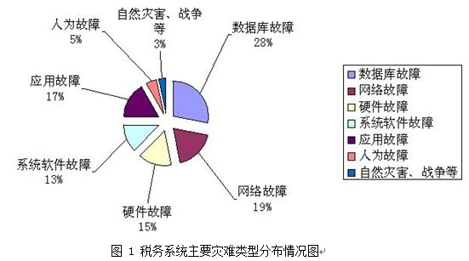
在上图各项主要灾难类型中，数据库故障、软件故障、应用故障、网络等技术类故障导致的风险成为税务容灾备份系统的首要抵御目标，而自然灾害、社会动乱和恐怖活动等大型灾难类型尽管发生概率很低，但鉴于其对正常运营和社会影响范围极大，因此也是税务系统需要重点防范的灾难风险类型。
从灾难发生的可控度分析，90%的灾难通过完备的事前灾难预防和完善的容灾项目实施，都能得到有效控制，10%的事件由于导致灾难发生的主观性、低概率和非预见性，成为整个系统内数据安全和业务保障的不可控因素。因此，在灾备中心的规划和建设过程中，应在全面分析考虑灾难类型基础上，加强对各类灾难风险的针对性防范工作。
三、金税工程三期对容灾备份体系建设的规划
按照金三规划，总局在广东南海建成南海数据中心。南海数据中心作为总局数据中心的灾备中心，主要服务范围包括总局和71个省（自治区、直辖市、计划单列市）级国税局和地税局的数据中心，其最终要实现的总体目标是为各单位提供由总局统一组织开发的主要核心业务系统的应用级灾备，为总局提供核心业务系统以外的其它系统的数据级灾难备份服务。灾备恢复内容如下表所示。
表4 纳入备份恢复的IT系统列表
序号 | 系 统
1 | 征收管理系统 | 征收子系统
1 | 征收管理系统 | 管理子系统
1 | 征收管理系统 | 检查子系统
1 | 征收管理系统 | 执行子系统
1 | 征收管理系统 | 处罚子系统
1 | 征收管理系统 | 救济子系统
2 | 行政管理系统 | 文件处理子系统
2 | 行政管理系统 | 人力资源子系统
2 | 行政管理系统 | 财务管理子系统
2 | 行政管理系统 | 监察监督子系统
2 | 行政管理系统 | 后勤保障子系统
2 | 行政管理系统 | 辅助办公子系统
3 | 决策支持系统 | 税收业务子系统
3 | 决策支持系统 | 行政管理子系统
4 | 外部信息系统 | 为纳税人服务子系统
4 | 外部信息系统 | 外部信息交换子系统
4 | 外部信息系统 | 国际情报交换子系统
5 | CA/RA认证
南海数据中心面向总局的灾备恢复内容，具体包括提供征收管理系统、税务行政系统、决策支持系统等系统以及与核心业务系统相关的部分外部信息系统的应用级灾难备份恢复和CA认证系统的应用级恢复，对其他系统则提供数据级灾难备份恢复服务。面向省级国、地税局的恢复内容具体包括提供征收管理系统以及与核心业务系统相关的部分外部信息系统的应用级灾难备份恢复，对其他系统提供数据级灾难备份恢复服务。
在灾备恢复能力方面，南海数据中心的建设目标是保证北京数据中心和两个以上省级数据中心同时发生灾难时，具备核心业务应用系统的接管能力，同时还要保证为其它未发生灾难的总局或省级单位提供数据级容灾备份。
在灾备恢复等级规划方面，南海数据中心的设计必须达到国家规定的灾难恢复等级五级标准，其灾难恢复时间和恢复点目标为核心业务应用系统灾难恢复时间（RTO）<=48小时，恢复点目标（RPO）<=24小时。
四、国内容灾备份建设案例
目前，国内各行业已经在灾难备份系统的建设方面具有一些成功经验，其中走在前列的主要是金融行业。下表是国内一些银行在容灾备份系统建设中的案例。
表5银行业灾备成功案例
单位 | 灾备地点 | 主机类型 | 备份技术
工商银行 | 异地 | IBM S390 | IBM PPRC磁盘数据复制技术
中国光大银行 | 同城 | HP SuperDome | EMC SRDF磁盘数据复制技术
广东发展银行 | 异地 | IBM AS400 | MIMIX数据复制软件
深圳发展银行 | 同城 | IBM S390 | EMC SRDF磁盘数据复制技术
福建兴业银行 | 同城＋异地 | IBM RS6000 | EMC SRDF磁盘数据复制技术
中国建设银行 | 异地 | IBM S390+IBM RS6000 | IBM PPRC+EMC SRDF磁盘数据复制技术
国家开发银行 | 同城＋异地 | HP SuperDome | HDS Truecope磁盘数据复制技术
福建兴业银行 | 同城＋异地 | IBM RS6000 | EMC SRDF磁盘数据复制技术
招商银行 | 异地 | IBM AS400 | MIMIX数据复制软件
五、深圳国税同城异址项目建设实践
（一）深圳国税信息系统建设概况
深圳国税信息系统应用架构基本采用了三层架构，数据的存储和保管全面实现市级大集中。主机以IBM小型机和PC服务器为主，存储设备有EMC DMX和IBM SHARK，备份设备有IBM 3584磁带库，数据库基本使用ORACLE9I，应用服务器使用WEBLOGIC.
（二）深圳国税信息系统运行存在风险分析
1、单点故障的风险。在避免信息系统单点故障方面，目前已经采取了必要措施，重要系统应用服务器采用WEBLIGIC集群方式，数据库的部署采用ORACLE RAC方式，数据存储采用RAID0+1或RAID5保护方式。但是，仍然存在单点故障的风险，如存储设备本身和生产中心机房。
2、本地磁带库进行数据备份、恢复的风险。目前数据备份做法是对本地数据通过TSM每天进行两次增量备份，每周进行两次全量备份，每天的备份磁带复制一份通过邮递方式异地存放。这种做法存在风险包括：磁带备份的数据恢复时间较长；当机房出现重大自然灾害后异地存放的磁带无法进行数据恢复；磁带库备份策略无法快速、灵活的恢复由人为操作失误造成的数据丢失。
（三）深圳国税同城异址容灾备份建设的必要性
1、同城异址备份站点建设周期较短，能有效填补时间空挡。总局南海数据中心面向全国国、地税71个省级单位提供灾备服务，涉及省级单位数量多、各地管理水平和技术水平参差不齐、基础设施建设状况有别，因此总局容灾建设无法短期完成。深圳国税目前已有大量的业务系统在运行，如何在总局容灾建设完成之前保障数据的安全和业务的连续成为一项重要的工作。同城异址备份站点建设因建设周期较短，可以有效填补时间空挡。
2、同城异址备份站点能够实现本地自行开发系统的容灾备份。南海数据中心为各省提供的容灾服务只限于总局推广的业务系统，深圳国税自行开发的重要应用系统如EAI、银税、网上业务系统等不在总局服务范围。同城异址备份站点能够实现这些系统和数据的灾难备份，是总局南海数据中心的有益补充。
3、同城异址备份站点既能实现应用级的灾难备份，又可作为第二生产中心分担运行压力。同城异址备份站点因为与生产中心、区分局办税服务大厅的距离相对接近，对容灾建设的网络资源要求比较低，比较容易实现应用级的容灾备份和灾难后的快速恢复；同时，备份站点建成后，还可由备份站点提供数据分析、查询、开发测试等服务，甚至还可作为第二生产中心，运行部分业务系统，与主生产中心互为补充。
（四）深圳国税同城异址容灾备份建设的目标及建设原则
深圳国税同城异址容灾备份建设的目标，一是保障数据安全，备份站点能为生产中心保留一份完整的、可供灾难恢复的数据；二是保障灾后业务及时恢复，灾难发生后，备份站点能在确定的时间内接替生产中心的运行，并重新提供业务服务；三是提高灾难抵御能力，减少灾难打击造成的经济损失和社会影响。
深圳国税同城异址容灾备份建设遵循原则，一是统筹规划，建设过程中做好资源整合，坚持统筹规划、分步实施；二是等级保护，针对面临的风险和各项业务停顿所带来的损失进行分析，确定灾备渠道和业务恢复时间目标，选择合适的灾备方案；三是资源共享，充分利用现有资源；四是平战结合，在不影响灾难备份与恢复的前提下，充分利用灾备中心的各类资源，开展培训、演练、开发、数据应用等业务。
（五）深圳国税同城异址容灾备份建设实施情况
1、系统架构及设备部署
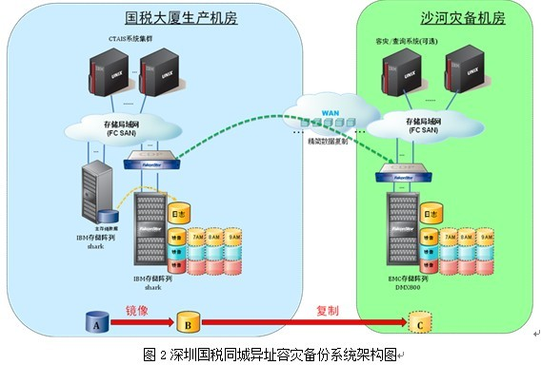
深圳国税同城异址容灾备份系统架构如上图所示。在数据复制工具软件选型方面，经多款工具软件试用比较，最后采用飞康软件公司的数据复制软件IPStor CDP（持续数据保护工具）。在设备部署工作中，首先在生产中心配置一台装有复制软件的管理服务器，实现生产系统数据实时保护，同时向灾备中心实时复制数据；然后在灾备中心配置一台装有数据复制软件的管理服务器，实现远程数据复制和快速恢复。
2、本地数据的保护
采用磁盘镜像保护方法，实现本地数据保护。通过IBM操作系统提供的逻辑卷管理镜像功能实现"原主存储系统"到"CDP存储系统"的本地数据实时保护，这种保护模式可以有效应对本地存储设备的单点故障引起的数据灾难。在"主存储"系统发生设备故障时，CDP系统可以立即提供存储服务，接管生产存储。通过CDP设备提供的逻辑快照功能，还可获得多达256个全备份历史点。这种多备份历史点的模式可以应对任何数据逻辑故障，包括数据库逻辑错误、人为误操作和病毒等引起的数据丢失、文件丢失、数据库崩溃等。
3、远程数据复制和容灾
在生产中心和容灾备份站点之间通过数据复制工具实现生产数据远程实时容灾备份，当生产环境发生灾难后，备份站点完成业务接管。
4、容灾备份恢复演练
演练在容灾建设工作中必不可少，通过演练可以帮助管理人员提高操作水平，提高应急恢复速度；演练工作同时需要控制风险，降低对生产系统的影响。演练实现方式有两种，一是定期或随时利用容灾中心CDP所提供的多点快照，加载快照到容灾主机，同时启动容灾数据库和应用进行演练和验证；二是切断复制链路，直接提取容灾中心的数据盘，启动容灾中心应用，业务演练验证后既可以将生产端数据同步灾备端数据，消除灾备端由于演练产生的垃圾数据，又可以将灾备端数据同步生产端数据，保留由于演练产生的真实数据。
（六）深圳国税同城异址容灾备份建设特点及效益评估
深圳国税同城异址容灾备份建设，具有以下几个特点：一是不仅能够完成硬件设备出现故障后的业务恢复，而且还可以实现最为常见的数据丢失和人为错误出现后的业务恢复；二是生产中心与灾备中心的主机和存储设备不受生产厂商和型号的限制，主备中心平台无紧密关联；三是数据复制通过TCP/IP协议传输，数据分割为较小的单元，大幅节省网络传输资源；四是可以生成256份不同时间点的数据拷贝，这些虚拟的数据拷贝可供其它应用使用，如软件测试、查询与备份；五是采用差异比对技术，大幅提高容灾演练、容灾系统恢复过程的效率和可操作性，复杂过程简单化；六是采用集成的容灾备份管理和全图形化的容灾备份系统操作界面，原本非常复杂的容灾备份系统管理变得极其简单。
深圳国税同城异址容灾备份建成使用后，取得了良好的效益：提供了同城异址容灾备份能力，能够防御一定级别的灾难，确保信息系统在灾难发生时可以继续提供服务；灾备中心通过临时租用电信沙河机房的方式，有利于容灾工作网络架构的建设，节省了网络资源的运营费用，同时可以充分利用运营商专业的机房管理服务；采用的备份技术能够支持当前各种品牌、档次的主机、存储设备，在主、备站点灵活选择设备可以大幅降低硬件投入；多份不同时间点的数据拷贝可以同时用于开发测试、数据应用、数据归档、数据备份等工作，大幅减少了存储资源的的资金投入；本地数据保护的备份功能避免了以前磁带库备份遇到的各种困扰，减少了备份设备的资金投入；系统总体投入成本低，而且维护简单，灾难恢复演练和实施操作提供图形界面，操作简单便捷，大幅降低了后期系统维护资金的投入。
（七）深圳国税未来工作规划
1、建立和完善业务连续性管理体系
管理体系包括灾难事故的预防机制和应急机制。根据总局金税三期的指导建议，结合深圳国税同城异址容灾备份建设的实际情况，业务连续性管理体系建设应由易到难、分步实施、不断完善、逐步实现，最终达到全面持续管理。具体工作内容由以下几个方面组成：制定和完善IT灾难场景下的灾难恢复流程。制定、完善用于灾难事件响应和控制突发事件损失的制度、流程和应对措施，包括进行初始响应和紧急处理、损害评估、灾难等级识别、建立和管理应急指挥中心、灾难公告制度等，使得灾难发生后能够快速地恢复业务系统运行和业务运作。制定和完善业务连续性计划。设计、制定业务连续性计划；完成灾难备份系统和业务恢复体系的建设。灾难恢复预案的验证。对容灾备份体系和预案进行测试演练，记录和评估测试演练的结果，验证灾备体系的技术实施可靠性，完善灾难恢复预案，保持业务连续运行能力。灾备系统安全管理。包括运维管理安全、机房物理安全、系统安全、应用安全、网络安全、媒体数据安全和文档安全等。灾备系统运行维护和保障。建立完善的运维管理制度，规范生产中心和灾备中心的运维基本操作及切换、演练等操作，制定包括灾备系统集中监控、网络系统监控维护、磁带介质管理、灾备服务器维护、运行支持热线和服务商管理的统一变更流程。
2、沙井备份站点建设
在沙河电信机房过渡方案基础上，深圳国税备份站点将选用宝安国税沙井分局办公大楼，在该大楼建设占地面积800平米的备份机房。沙井备份站点的建设工作将成为深圳国税信息化下一步工作的重点，工作内容包括机房基础设施建设、网络改造、人员组织架构建设、容灾系统建设及维护。备份站点建成之后，将实现更多业务系统的应用级备份。
（作者单位：戴文忠 深圳市国家税务局信息中心主任
肖昭坚 深圳市国家税务局信息中心综合科科长
王晓明 深圳市国家税务局信息中心设备网络科科长
田仲昊 深圳市国家税务局信息中心系统运行科副科长）
http://www.ctax.org.cn/activity/taxinfo2010/Bronze/t20100604_607464.shtml
安徽中烟数据集中容灾系统建设实践与探索
查看评论 发表评论2008年07月16日 11:16分 作者：周祥 来源：
摘要：本文结合安徽中烟的信息化建设从数据集中存储备份、容灾系统建设的必要性入手，简要介绍了采用企业级产品及技术，构建基于高速光纤网的SAN存储系统及同城异地灾备系统，构建安徽中烟业务数据的集中高效存储及数据容灾备份、快速恢复机制，确保数据的安全可靠。
摘要：本文结合安徽中烟的信息化建设从数据集中存储备份、容灾系统建设的必要性入手，简要介绍了采用企业级产品及技术，构建基于高速光纤网的SAN存储系统及同城异地灾备系统，构建安徽中烟业务数据的集中高效存储及数据容灾备份、快速恢复机制，确保数据的安全可靠。
在世界经济全球化及我国加入WTO的背景下，烟草行业面临国内市场国际化的严峻挑战，为了迎接挑战，促进发展，烟草行业进行了大刀阔斧改革。伴随着改革，烟草行业全面启动“数字烟草”建设，将先进的信息技术全面渗入烟草行业生产、流通、管理过程，改变传统的生产经营模式，加速产业结构调整，完善行业管理体制，提升整体竞争实力。
随着信息化建设的深入，为了进一步提升行业调控能力及决策水平，烟草行业提出了“构建行业多级数据中心”的建设目标。数据对烟草行业之重要，已经提升到战略位置，因而作为数据存放载体的存储系统，在烟草信息化建设中起着至关重要的作用。如何确保数据的安全、可靠，成为构建烟草行业数据中心的一个重要课题。安徽中烟在信息化建设过程中，对此课题进行了深入的研究及实践，成功地实施了企业数据中心容灾系统的建设，为构建烟草行业数据中心、确保数据安全提供了宝贵的经验。
安徽中烟企业信息化应用分析
2003年4月，安徽中烟工业公司成立，在企业联合重组的同时，积极开展了企业信息化建设，建成了包括管理信息系统EAS、办公自动化OA、协同营销平台、人力资源管理HR、企业报表中心等系统在内的业务系统及支持各业务系统的硬件环境。随着中烟公司的联合重组，信息化建设的步伐加快，信息系统给我们带来了便捷、灵活的业务处理模式，提高了工作效率。也使企业的业务管理越来越依赖与信息系统。整合过程中业务系统的集中和应用数据量的快速增长，系统的数据安全工作显得尤为重要，尤其是数据库系统担负着企业所有信息存储，数据安全性和脆弱性显得尤为突出。一旦存储设备出现问题，可能导致业务系统崩溃和业务数据丢失，为企业生产经营带来灾难性的后果。
随着企业数据中心的建设，安徽中烟进行了信息系统整合，在实现应用整合的同时，必然要求对数据进行整合，将分散存储的数据进行统一存储管理。数据集中存储后带来了管理的便利、访问的高效，但“将所有鸡蛋放在一个蓝子里”必然会增加数据丢失的风险。
过去，安徽中烟也饱尝数据丢失之苦，各应用系统的数据存储分散，没有灾难恢复应急机制，企业本部及各生产点系统在运行过程中由于硬盘损坏、硬件机械故障、管理人员的误操作等原因造成业务系统崩溃、数据丢失、给企业生产经营带来较严重的后果。2006年到2007年间由于数据安全导致的系统停机11次，系统数据丢失2次，信息安全事故的发生给安徽中烟的数据安全提出了更高的要求。因此安徽中烟决定实施存储系统整合并建设存储灾备系统，以确保数据的安全。
经过综合分析，安徽中烟决定采用SAN技术构建企业存储系统及容灾备份系统，主要考虑以下几方面的因素：
·各业务系统数据量逐年增加，原有的本地硬盘存储已不能满足容量及访问效率的要求，采用SAN存储系统可灵活扩展，并能提供高性能访问；
·业务系统整合后，要求系统间的数据共享，原来的分散数据存储方式形成数据“信息孤岛”，采用SAN存储系统可提供高效的数据共享访问；
·数据分散存储，不利于数据备份，采用SAN集中存储，可利用备份软件及磁带库进行统一数据备份；
·出于数据安全性考虑，建立基于SAN技术的异地容灾中心，可确保各类数据的安全可靠。
安徽中烟存储灾备系统方案
系统建设目标：采用企业级产品及技术，构建基于高速光纤网的SAN存储系统及同城异地灾备系统，构建安徽中烟业务数据的集中高效存储及数据容灾备份、快速恢复机制，确保数据的安全可靠。
系统建设方案：主存储中心设置在安徽中烟中心机房，采用1台IBM 磁盘阵列及2台IBM SAN交换机组成SAN存储系统，集中存储各类业务数据；灾备中心设置在同城的合肥卷烟厂机房，采用1台IBM磁盘阵列及2台IBM SAN交换机组成SAN存储网。主存储中心及灾备中心通过光纤连接SAN光纤交换机，实现两个中心的连接。
备份方案：在存储主中心设立备份管理服务器，安装Symantec Netbackup备份管理软件，设定满足业务需求的数据备份策略，在需要备份数据的主机上安装备份Agent，将一台IBM光纤磁带库接入SAN存储网，组成LAN-Free的SAN备份系统，实现数据的本地磁带备份。
容灾方案：在每台需要数据容灾的主机上安装Symantec Veritas Storage Foundation容灾软件，利用Storage Foundation远程镜像技术，建立基于磁盘系统间镜像的容灾系统，实现主存储中心与灾备中心的数据同步及容灾。
当主存储中心的磁盘系统发生故障（灾难）时，由于灾备中心的磁盘是它的镜像，所以操作系统会自动隔离主存储中心的磁盘，转而对灾备中心的数据进行访问。从而业务系统可以通过城域SAN网络直接访问灾备中心的磁盘系统的数据，应用和数据库不会因为主存储中心磁盘系统的故障而停止，从而避免了发生数据库损坏的可能。
都说“三分技术，七分管理”，安徽中烟设立了数据灾备管理员，专职负责数据备份及远程灾备系统管理与维护，确保数据安全。
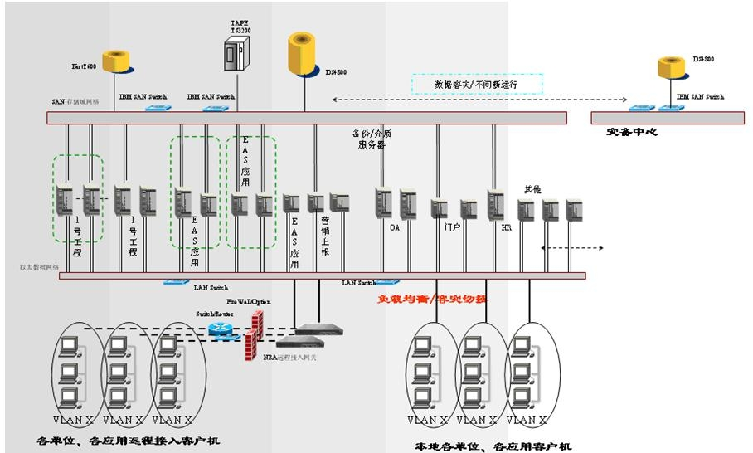
安徽中烟存储灾备系统方案图
安徽中烟实施存储灾备系统建设后，数据存储系统性能及安全得到了大幅提升：实现了科学的网络数据集中式存储管理；实现了安全快捷的应用数据备份与恢复；实现了可靠的存储媒体有效性管理；存储系统容量能够随着数据量增加进行线性扩展；实现了自动化数据存储管理，减少人工干预；最大限度减少业务系统的宕机时间，确保数据的万无一失。
灾备技术发展趋势
随着信息技术的发展，不断涌现出新的存储技术，如数据备份的去重技术(Data De-duplication)及持续数据保护技术(CDP)。
数据备份去重技术是在进行数据备份时，去除重复数据从而减少数据传输量和存储空间要求。该技术不仅对本地备份保护带来很大好处，而且是有大量数据需要容灾保护，而又预算有限、缺乏足够网络带宽和存储空间的客户进行容灾建设最合适的选择。
持续数据保护技术(CDP)能够实现基于连续时间点的数据保护，除了对灾难导致的数据物理破坏提供保护外，还能对逻辑错误导致的数据破坏提供保护，而且持续数据保护技术还能够在异构存储环境之间进行。
随着存储备份技术的发展，容灾备份建设呈现出以下发展趋势：
首先，容灾备份建设的重点从“数据级容灾”向“应用级容灾、快速业务恢复”转移，“业务的连续运营”才是容灾备份的最终目的。企业需要的是不仅数据有了容灾保护，还需要在灾难发生时能够快速恢复数据、恢复业务，从而将影响或损失降到最低。
其次，多点容灾建设是容灾建设的很重要的发展趋势，企业希望容灾系统既能防范大范围灾难(需要采用远程容灾)，又能避免数据丢失(采用同步数据复制技术)，当前普遍采用的双点容灾无法满足这样的要求，远程容灾无法采用同步复制、同城容灾可以同步复制但无法应对大规模灾难，所以多点容灾，尤其是三点容灾(同城同步数据保护、远程异步数据保护，三点互备)将是未来容灾建设的必然趋势。
目前安徽中烟存储灾备系统建设是以“数据容灾”为主要目的，距离“应用级容灾”、“业务的连续运营”还有一定的差距，在今后的信息化建设中，还需要进一步加强灾备措施，最终实现应用级容灾。
责任编辑：王琨玥 联系邮箱：wang_kunyue@cnw.com.cn
本文转载自企业级IT信息服务平台-网界网-CNW.com.cn
原文地址：http://www.cnw.com.cn/cnw07/ServerStorage/Datacenter/htm2008/20080716_56548.shtml
《计算机世界》方案评析实验室

推荐九个容灾解决方案

我们邀请由存储技术专家和行业应用专家组成的评析专家组对所征集到的方案进行了认真的评析和点评，向读者推荐9款优秀的容灾解决方案。本报在此摘登其内容概要，有兴趣的读者可登录计世网（ccw.com.cn）查询方案全文。
EMC容灾技术和业务连续性服务方案
某保险公司（以下简称客户）向EMC公司提出建立容灾方案的想法。但容灾技术和方案的设计极其复杂，客户不能提供具体需求的情况较为普遍。了解客户的初步设想后，EMC公司根据以往经过多次验证的经验和成熟的业务连续性服务集成方法论，帮助客户从评估现有服务水平入手，定义业务需求，调研高可用性和恢复技术，设计基础架构，进行技术测试和实施，开发业务连续性技术，实施容灾测试演习，建立更新与维护制度，建立资源管理、改进考评体系，使容灾方案真正做到“养兵千日，用兵一时”。
设计思路
EMC在业务连续性服务方面有着一套完整的实施方法论，称做业务连续性服务集成方法论（Business Continuity Solution Integration，简称BCSI）。它是EMC通过对多年实施业务连续性和容灾服务所积累的经验进行总结和提炼，开发出来的业务连续性实施方法论模型，该实施方法在全球众多相关项目中广为使用并得到验证。
根据客户的容灾地点的选择考虑范围，EMC针对生产站点和容灾站点之间的距离推荐三种技术方案。第一个是北京、成都，距离在1000公里以上，EMC推荐使用SRDF SAR单跳数据复制方案，该方案对于链路的带宽没有具体要求，可以满足任何链路带宽和RPO需求。第二个是南京、杭州、苏州等地，距离在3个小时车程以内，EMC推荐使用SRDF异步数据复制方案，如果链路带宽允许的话，可以考虑对最关键的业务数据实施同步复制保护; 如果链路带宽比较低，也可以考虑SRDF SAR单跳数据复制模式。第三个是同城(外高桥、张江、漕河径)容灾，EMC推荐使用SRDF同步数据复制方案，根据灾备地点和目前生产中心之间的物理距离，建议在同城的模式下，可以采用SRDF同步方式，对核心业务数据采用同步保护模式。
三种方案
同城同步方案如图所示。而城域容灾方案中，根据灾备地点和目前生产中心之间的物理距离，建议在城域的模式下，对核心业务数据采用同步/异步保护模式。如果站点距离在100公里之内，而且链路仍然采用光纤链路的话，考虑光纤信号的时延问题，可以对部分核心业务数据采用同步数据模式，其他数据采用异步模式。如果采用基于IP的数据链路，则最好采用异步方式。
在异地容灾方案中，由于考虑到异地之间的距离比较长，用户租用高带宽的链路成本很高，建议采用EMC特有的Single HOP(单跳)的方式，可以满足用户在超常距离和有限带宽条件下的RPO和RTO指标。
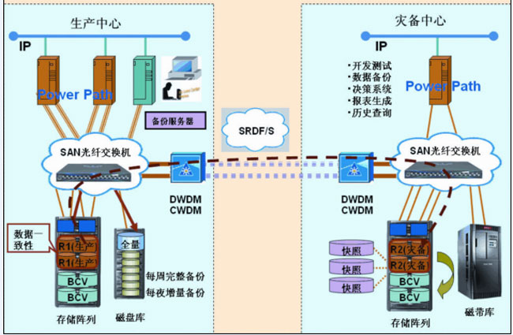
同域同步容灾系统架构图
HDS三数据中心容灾解决方案
中国国际电子商务中心（简称CIECC）从2005年初开始酝酿建设一套安全可靠以及高效的容灾系统：以北京亦庄的数据中心为主生产中心，在同城的东单建立同城容灾系统，并在广州建立异地容灾系统，以此构成三数据中心容灾备份系统来实现最高级别的灾难恢复能力和业务连续性。
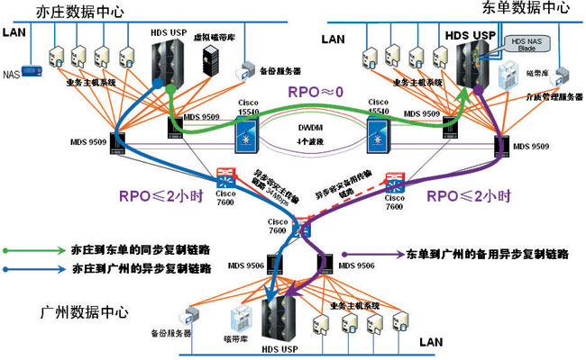
系统架构图
经过对多家主流厂商容灾方案进行谨慎和严格的评估，CIECC最终于2006年底选择了由日立数据系统公司（HDS）提供的采用了Delta Resync技术的三数据中心容灾解决方案。
三地数据中心容灾模式
三数据中心容灾其实并非一个全新的概念，自2005年起在全球范围内就已经有应用，但是根据所采用技术的不同，它又包括三种实现方式: 级联方式是最基本的也是最早出现的方式; 还有Multi-target并发方式的三数据中心解决方案;第三种是多采用Delta Resync技术的三数据中心解决方案。
CIECC最终采用的就是第三种容灾方式。HDS公司于一年前推出该技术。在这种容灾方式下，任意两个站点之间都可以互为容灾备份，不会有数据丢失，因而实现了真正意义上的三数据中心容灾，也是当前较高级别的容灾方案。
CIECC决定采用HDS三数据中心Delta Resync容灾解决方案经历了一个严谨的论证过程，是在详细分析和论证的基础上做出的慎重决定。CIECC构建了北京亦庄、东单和广州三个数据中心存储平台，其中对亦庄至东单的同城容灾系统的RPO要求近似为零，而亦庄至广州以及东单至广州的异地容灾系统RPO也要求不超过两小时。如果采用落后的容灾方案，那么当东单灾备中心出现故障时就会影响亦庄生产系统的正常运行，而且还需要多出一份复制卷以确保数据一致性，从而导致未来系统扩展时增加成本。通过采用三数据中心Delta Resync容灾方案，当东单灾备中心出现故障时完全不会影响到亦庄的生产系统，而且由于不需要付出多余容量来确保数据一致性，因此大大降低了用户的维护成本。
为了确保安全可靠和高效的容灾系统，同时也基于CIECC当前及未来业务发展的需要，HDS为该容灾项目中的三个数据中心各提供了一台TagmaStore Universal Storage Platform（USP）为核心存储系统，并为每台USP配置了30TB的容量。配合以HDS异步复制软件Hitachi Universal Replicator（日立通用复制软件，HUR）、系统内复制软件Hitachi ShadowImage以及TrueCopy 同步复制软件等，实现了对CIECC现有异构存储环境的先进的数据复制和灾难保护机制。
NetApp容灾方案
本方案在各省分公司内部先把构建在异构平台上的信息系统和ERP系统集中容灾到统一平台的NetApp智能存储平台上。再通过省分公司和集团公司的NetApp智能存储平台之间的容灾手段实现二级集中容灾。
某电信公司目前在各省建设有独立的信息管理系统和ERP系统。各省分公司的信息管理系统所使用的主机、存储、网络环境，以及应用软件不尽相同。
用户对容灾方案的需求是: 多对一的容灾模型; 前端有SAN的存储架构和DAS两种; 开放平台，但是软硬件系统非常复杂，各厂家、版本同时并存; 容灾端有集中备份的要求; 容灾端有容灾数据多种应用的要求（备份、统计分析）; 电信用户，链路带宽情况相对良好，但是要求有效利用，减少浪费，并减少对其他应用的影响; 需要考虑现有的系统建设情况，做到以较少的投资达到最大的目标。
设计思路
根据用户现有的环境情况和需求，并综合考虑现代企业信息管理系统的需求和成功经验，以及针对信息管理系统和ERP系统的数据在各省分公司及集团公司的多重应用的要求，整个系统的建设可以有两个不同的方案。
方案1: 小方案M(1)＜＝＞1(1)模型
本方案在各省分公司内部不再建设容灾系统。信息系统和ERP系统的数据直接复制上传至集团公司的容灾中心。在集团容灾中心的NetApp存储保存3天内72个时间点的本机时间点保护。同时集团容灾中心进行集中的数据备份、数据挖掘、分析等应用。
方案2: 大方案M(1:1)＜＝＞1(1)模型
本方案在各省分公司内部先把构建在异构平台（SAN和DAS，多种开放平台和应用）上的信息系统和ERP系统集中容灾到统一平台的NetApp智能存储平台上。再通过省分公司和集团公司的NetApp智能存储平台之间的容灾手段实现二级集中容灾。
方案实现
根据以上分析，以下阐述采用方案2具体实现。
1．省分公司的建设
● 就近采用一套NetApp的存储，配备FCP、iSCSI、NFS和CIFS的协议，构为统一网络存储模型。
● 其中NAS部分作为公共共享空间及员工个人空间提供文件的存储访问，并提供先进的活体病毒检测防护机制进行病毒防护，同时对这些文件提供3天内共72个小时的本机时间点保护，提高文件保护恢复的RTO和RPO，并减少系统管理员的工作，提高员工的效率和满意度。
● 利用NetApp的TDPS软件实现近实时地从现有的信息管理系统和ERP系统复制生产数据到NetApp的FAS存储内SAN的部分，实现一级容灾。
● NetApp的FAS系统配备FlexClone功能，对SAN部分的一级容灾数据进行影子克隆，实现本省的数据挖掘分析。不需要进行本省数据挖掘分析的，可以直接采用TDPS软件复制生产数据到集团的容灾中心。
● FAS配置SnapMirror非对称远程复制协议，提供对相关的SAN和/或NAS数据的远程复制，实现容灾。
2．集团公司的建设
● 采用一套NetApp的大容量FAS存储，配备FCP、iSCSI、NFS和CIFS的协议，构成统一网络存储模型。FAS配置SnapMirror非对称远程复制协议。集团公司的FAS配置FlexClone的软件。
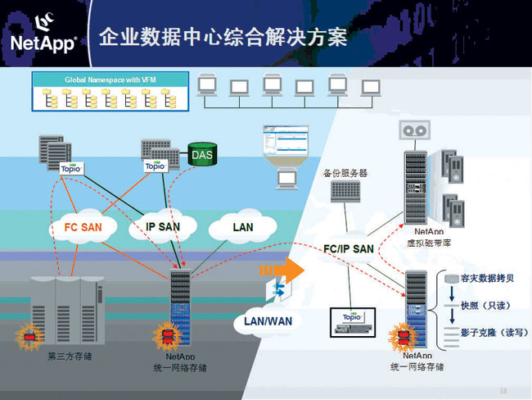
企业数据中心综合解决方案
飞康公司的持续数据保护 (CDP)数据保护器可以为所有文件、数据库、邮件服务器、笔记本电脑以及工作站提供本地和远程的持续数据保护 。
飞康远程办公与异地灾备解决方案
为分布式的企业环境提供高速、便捷、基于磁盘的连续数据保护，同时为大型企业的各个分支提供自动、远程的集中数据备份。
解决方案优势
数据保护
● 整合整个庞大企业的备份;
● 企业远程办公和生产系统的本地数据保护;
● 最快速的恢复能力;
● 最精细的恢复颗粒;
● 安全性;
● 节省传输带宽;
● 可扩展性。
易管理性
● 便捷的备份;
● 简单的基于GUI的数据恢复;
● 集中式管理——从单一的控制台配置和监控所有节点;
● 灵活性——可将FalconStor CDP 数据保护器配置为多对一或一对一的复制;
● 轻松部署，简单易用。
保护远程数据和分布式系统的数据是企业防护的关键所在
企业远程办公和生产系统是现今大多数中型和大型企业业务的外延。行业分析报告显示，根据不同的企业以及业务性质，有35%～75%的企业数据分布在各地的远程站点，而这类分布式数据正在以每年 50%的速率增加。这些异地数据的保护越来越成为各企业应用安全和提高服务级别的关键。
FalconStor CDP为远程办公和生产系统提供本地和远程数据保护
飞康公司的持续数据保护 (CDP)数据保护器可以为所有文件、数据库、邮件服务器、笔记本电脑以及工作站提供本地和远程的持续数据保护 (CDP)，是最佳的本地/异地远程备份方式。
当创建或是更改数据时，会在本地的FalconStor CDP数据保护器的磁盘上写入当前应用数据的实时副本，之后通过 IP，经过安全加密、高效的复制，自动地备份到异地的中央数据中心。由于备份时只发送数据的增量变化，因此消除了瓶颈现象，提高了性能。
非常便捷的灾备管理
FalconStor CDP 数据保护器安装到位后，IT 人员便可以在企业中央数据中心实施对远程的、分散的办公和生产地点的数据保护过程的有效管理。这种方式消除了分散于各地的远程办公地点/生产中心使用传统备份管理磁带的需求，未经培训的远程系统管理人员也无需再运行备份、升级备份软件以及寄送用于异地归档的磁带。
轻松部署，简单易用
针对企业远程办公和生产系统的FalconStor CDP 是一个易于部署的整体解决方案，只需初始一次设定即可实现快速的磁盘到磁盘的实时备份，并可确保全部数据的完整性。该解决方案可用于网络环境(SAN/NAS) 和直连存储 (DAS) 环境，在遇到硬件、软件故障或发生站点级灾难时可以对数据提供可靠保护。
飞康公司的解决方案对企业已有的备份策略提供有效补充，它大大改进了企业远程办公和生产系统数据到主数据中心的异地备份能力，从而大大降低数据丢失风险，并使企业能够实现十分重要的数据恢复点目标 (RPO) 和业务恢复时间目标 (RTO)。
与数据库、邮件以及文件系统完全集成
针对企业远程办公和生产系统的FalconStor CDP 数据保护器可与飞康公司多种特定应用程序的快照代理协同工作，以使活动的文件、数据库以及邮件系统保证备份时的交易完整性及时间点一致性。
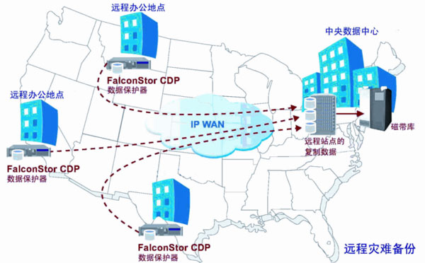
异地灾备解决方案示意图
基于存储层之上的虚拟化技术可以实现本地数据中心的时间点恢复能力，按照设定策略，在出现人为、病毒等逻辑错误时可以瞬间恢复时间点的数据状态。
StoreAge容灾方案
企业信息需求分析
企业先后投入巨资以IBM、EMC、Veritas等公司的技术建立其IT基础构架，实施知识管理（KM）、ERP、CRM、OA和门户（Portal）等系统，对其所有分支机构和客户提供信息录入、查寻、管理和分析等业务。
目前企业信息系统主要面临和急待解决的问题如下:
* 设备众多，存储资源利用率低，管理十分复杂，管理成本较高；
* 数据增长迅速，存储扩容寻求更高的灵活性，避免“厂商”限制；
* 基于服务器的备份策略效率低下，寻求Server-free的备份策略；
* 业务连续性，高度依赖的信息平台，需要系统进行不间断的数据远程复制实现容灾保护。
容灾系统方案设计
根据以上情况和我们在存储集中管理数据保护方面的经验，我们采用虚拟化技术来实现和达到以上的需求。因为存储虚拟化技术是构建一个先进可靠的基础架构的最佳选择,也是未来的发展趋势。
1. 构建以SVM为核心的虚拟化存储架构
我们利用StoreAge虚拟化产品构建存储的基础架构，它利用带外虚拟化技术在现有的SAN存储架构增加虚拟化管理器(SVM)来实现更高级功能的管理。
将SVM接入SAN 交换机，对当前系统中来自于不同品牌的存储EMC CX700和DS6800进行统一接管，将其聚合成一个或多个中央管理池不需要进行数据的物理转移，而且不会破坏系统中原有的任何数据；在各主机系统安装相应的Agent（其中包含MultiPath多路径软件、I/O Mapping、与SVM通信等功能）。
2. 为生产卷建立时间点的Pit（Point in Time）
MultiView 是一个开放兼容的基于存储网络的快照技术，它可以创建SAN中任何存储设备上的数据瞬间、可读/写、低容量的时间点(Pit)快照; 能够部署快照在SAN上，而不是在每一个存储设备上创建快照。PiT可以用来提供给任何主机访问使用，包括零窗口的数据备份、在线恢复、测试开发，同时生产数据保持在线和不受影响。
3. 建立远程站点部署MultiMirror
MultiMirror 是一个企业级的灾难恢复和数据移动解决方案，
它能够在站点之间连续地镜像数据，而不用考虑使用的是何种操作系统或何种存储子系统，由一个SVM 虚拟卷作为源，可以任意向本地或远端的一个或多个有足够存储空间的SVM传递并保存数据。它能够确保业务的连续性，将计划内和非计划内的停机造成的影响降到最低。
4. 结合MultiView实现本地Server-Free备份
在一个融合磁带－multiView－异步multiMirror 的环境中，每天的磁带备份工作依旧进行用于归档和离线存储。业务连续性的级别，数据保护和恢复的能力大大加强。
实施应用效果
本地采用全冗余SAN存储架构，双HBA卡、双交换机、双SVM，以及数据链路冗余和负载均衡功能，可以避免任何的单点故障。
基于存储层之上的虚拟化技术可以实现本地数据中心的时间点恢复能力，按照设定策略，在出现人为、病毒等逻辑错误时可以瞬间恢复时间点的数据状态。
结合了MultiView技术可以轻松实现数据的Server-Free备份，将数据由存储系统在线直接通过SAN网络备份到磁带设备上。本地数据中心发生巨大灾难时，将按照预案直接启用远程站点的数据，将数据引入到应用中，保持业务持续的能力。
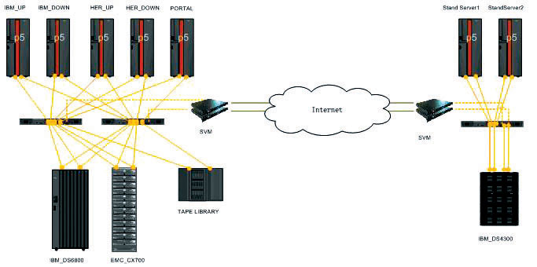
StoreAge容灾方案示意图
用S2100 ES2 VTL替代了用户本地数据中心的STK机械磁带库，配合用户原有的Veritas NBU 软件进行数据备份，使得整个系统的备份性能、无故障工作时间等指标获得了大幅的提升。
SEPATON容灾解决方案
上海某保险公司目前已建立了完备的数据备份机制，但备份数据都存储在本地数据中心，一旦发生火灾或者其他自然灾害，数据安全将得不到有效的保障。所以用户希望将备份数据复制到北京的远程数据中心，从而达到容灾的目的，希望容灾系统能保证在灾难发生后1天时间内恢复业务的正常运行，并把数据的损失控制在4小时之内。容灾系统的实现最好能利用现有的IP网络，并且具有灵活策略驱动机制。
实现数据远程复制有很多种方式，有基于磁盘存储的，有基于磁带介质的，有基于交换机的。根据用户提出的上述要求，并考虑到充分利用用户现有的备份环境，为用户节省投资成本，我们建议采用美国SEPATON公司的S2100 ES2 虚拟磁带库（以下简称 VTL）加Site2远程磁带复制技术的方案。首先用户在备份系统中使用S2100 ES2 VTL可以提升整个备份系统的效率；并且Site2远程磁带复制技术支持多种网络传输方式，可以充分利用用户现有的IP专线网络;再者 Site2支持命令触发和策略驱动，支持用户建立灵活的远程数据复制机制; 最后，在发生灾难时，S2100 ES2 VTL强大的恢复性能完全可以保证在用户希望的时间内恢复业务运行。
在本方案中，我们用S2100 ES2 VTL替代了用户本地数据中心的STK机械磁带库，配合用户原有的Veritas NBU 软件进行数据备份，使得整个备份系统的备份性能、无故障工作时间等指标获得了大幅度的提升。同时在S2100 ES2 VTL 上安装Site2远程磁带复制软件。北京数据中心作为远程容灾站点，同样配置一台 S2100 ES2 VTL并安装Site2软件。两个数据中心之间通过用户原有的IP专线网络连接，实现本地站点和远程站点之间的虚拟磁带传送。
通过这样的设计，当用户的本地中心发生灾难导致数据丢失时就可以从北京容灾站点获得所需要的数据，通过远程恢复重新启动本地业务。同样，北京中心的数据也可以远程传送到上海中心，形成一种互为容灾的模式。具体实施过程如下：
1) 首先，在上海本地数据中心用 Sepaton S2100 ES2 VTL替代原有的 STK 机械磁带库，并将VTL模拟成机械磁带库的型号，在系统级别以及备份软件层重新扫描设备后即可投入使用。原有的STK机械磁带库作为二线备用设备继续发挥作用。
2) 根据用户的业务需求以及S2100 ES2 VTL的实测指标，调整了原有备份策略的备份频率，确保用户的RPO目标。
3) 本地的Sepaton ES2虚拟磁带库上通过CLI界面配置 Site2软件的策略引擎，策略引擎可以和备份软件协同工作，自动挑选需要复制到远程容灾站点的数据，实现了磁带传送的智能化和自动化。
4) 在北京异地容灾数据中心安装同型号的Sepaton虚拟磁带库，作为备份影像复制的目的地，并同时作为其他辅助业务备份的目的地，其上也安装有Site2软件。
5) 在上海中心执行一次全量备份，通过 CLI激活Site2的复制过程，将备份的虚拟磁带传送到北京中心，以此测试整个容灾系统的性能是否满足用户要求。
6) 为用户制定了灾难应急处理方案，进行预演。保证在发生灾难时用户可以从远程容灾站点快速地恢复业务，并将预演过程形成文档，作为将来应对灾难的指导方针。
在系统改造完毕后，实现了两点间的Site2软件由策略驱动将备份的虚拟磁带及时传送到远程站点。在虚拟磁带传送过程中遇到了IP网络带宽不足的问题，但通过配合S2100 ES2 的DeltaStor冗余数据删除功能，在网络上只传输非重复的数据，圆满解决了这个问题。经过灾难预演测试，上述方案完全能够满足用户的 RTO以及RPO目标。
上述方案在满足用户的RPO以及RTO需求的同时，充分利用了用户现有的备份环境和网络资源，并且也不需要重新组织容灾系统的维护人员队伍，只需要对原有的备份维护人员进行简单的Site2软件培训就可以满足需要，最大化地为用户节省了投资。
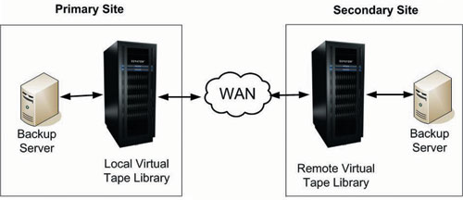
SEPATON数据容灾方案示意图
SafeNet微软平台安全方案
(三) SSL加速/密钥保护
SafeNet能解决部分系统内部的安全和应用问题，包括SSL加速和密钥保护。
Luna SA
Luna SA作为SSL服务器服务端加速设备，能够大大减轻SSL服务器的SSL连接压力，相比使用更多的SSL服务器来说，Luna SA是便于管理，经济的方案。由于SSL使用证书验证，频繁的用户登陆是服务器瓶颈所在，Luna SA针对RSA加速的设计，一台Luna设备最高能达到1200 RSA签名/秒，既达到了高性能，又减轻CPU的处理压力，从而能够达到更大的吞吐量。
安全密钥存储
Luna硬件安全模块（Hardware Security Modules, HSM）是专为产生、存储和使用私钥提供更加安全的硬件环境而设计的，它消除了在脆弱的软件库上存储私钥产生的风险。通过把电脑和应用程序上的关键资料进行物理的和逻辑的分离，HSM可以确保使用传统的网络攻击不可能获得这些资料。另外，通过把抗损坏的物理设计和严格的操作策略结合在一起，能够确保直接的物理攻击以及可信的内部产生的攻击都是无效的。
网络共享
基于SSL的Luna SA可进行网络共享，从而允许多个Web服务器同时使用Luna SA的SSL加速功能，并成为拥有多个Web服务器的服务供应商或企业用户的首选。基于SSL的Luna SA客户端连接到Luna SA,去使用HSM功能的Web服务器。每个Web服务器与Luna SA 通过NTLS认证的数字证书和独特的客户端密码进行通信。
可扩展性
多个Luna SA for SSL能够整合在一起，用来满足对容量的需求。
可管理性
压缩的2U机架架构和远程管理界面使Luna SA成为数据中心环境的理想选择，在这些环境当中，空间和可管理性是主要关心的问题。
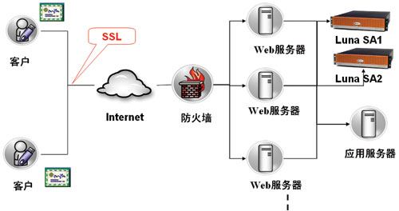
采用以同步传输机制将全库数据同步到容灾中心的容灾备份方式，实现容灾备份系统。
富士通容灾解决方案
客户挑战
数字化校园的飞速发展导致数据量和存储量爆炸性增长，而这些重要的信息数据又是集中存放，建立数据存储中心和数据远程容灾体系势在必行。
北京大学数字化校园运行的系统包括:计费系统、人事系统、档案系统、招生系统，教务系统，电子邮件系统和办公系统。其中计费系统和教务系统具有数据不可丢失的要求，为关键业务系统。其他系统数据丢失造成损失，在一定范围内的损失可接受，可考虑采用同步或异步的数据复制方式RPO要求，在容灾中心配置相应的服务器系统，通过手工或工具辅助的方式完成容灾系统的启动，满足RTO要求。
容灾系统设计目标
我们在建设容灾系统时，除了要满足硬性的容灾要求外，同时还需要考虑容灾系统在建设过程中对目前生产系统的影响，因此，针对此次容灾系统的建设，我们所建立的容灾系统应达到如下目标：
1.容灾系统确保生产数据的安全可靠，实现零数据的丢失，并且在灾难发生后可以在4个小时内启动系统；
2.在灾难未发生时，当出现容灾链路或设备故障后不会对生产系统造成影响，确保生产系统可以正常运行;
3. 在容灾系统实施过程中，具有很好的项目可实施性;
4. 容灾系统建立后，可以方便地对备份系统进行准确性验证和容灾演练;
5. 考虑到用户投资及容灾出现的概率较低，对于容灾系统的设备尽量精简，确保系统可以做到相对有效支持;
6. 容灾系统建设后，具备方便的数据回迁及系统回切机制;
7. 容灾系统的建设具备较好的系统扩展性，便于其他业务系统的加入;
8. 当灾难发生，备份系统启用后，同样确保今后数据安全可靠地备份。
容灾系统设计方案
通过上面系统容灾需求的分析以及对实现容灾备份系统目标的综合考量，此次容灾系统需要备份的数据量总计约为5TB,各个系统在一天内产生的日志文件容量的总和大约在30GB，数据增量估计会在100GB以内。我们推荐采用以同步传输机制将全库数据同步到容灾中心的容灾备份方式，实现我们的容灾备份系统。
一期建设
针对北京大学的需求，FUJITSU(富士通）在北大一期数据中心方案中实现了关键业务数据的集中应用与备份系统的建设，配置了FUJITSU ETERNUS M600 SAN阵列20TB光纤硬盘容量，FUJITSU ETERNUS LT160 磁带库10TB磁带容量，并配置了的多套FUJITSU PrimePower小型机与FUJITSU Primergy PC服务器，所有SAN架构内的链路都采用全冗余工作方式，保证了数据存储的高效安全应用。
二期建设
在北京大学数据中心二期建设中，FUJITSU(富士通）为北京大学在60公里外的昌平校区成功建立了远程容灾中心和学校综合资源数据存储中心。方案中在北京大学昌平校区配置了一套FUJITSU ETERNUS3000 M300 5TB容量的SAN存储系统，结合REC远程硬件级容灾技术和FUJITSU Softek AdvancedCopy Manager SAN存储管理软件，实现了北大整个数据中心关键业务数据的多层次完整保护。
北京大学一、二期数据中心建设完毕之后，形成了与业务结合的数据集中保护、高效安全应用的完整数据服务体系。该中心可以实现关键数据的同步更新，而且在灾难发生时，其完备的应急体系仍能使用户访问关键数据，确保数据的安全性和可用性，远程容灾解决方案的顺利实施。
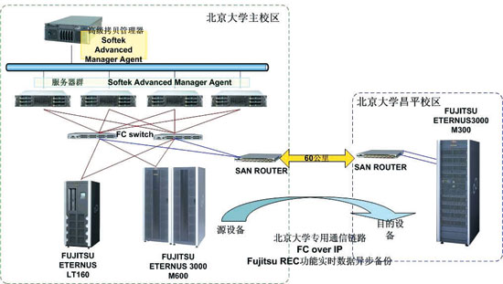
北京大学网络信息中心远程容灾方案示意图
灾难备份系统设备共享服务，在满足灾难恢复要求的前提下，为了降低成本，选择的系统设备和非同城客户共享使用，可以大大降低在设备方面的投入。
GDS灾难恢复解决方案
客户简介
A人寿保险有限公司是由国外保险公司与国有独资大型投资运营企业合资组建而成的。随着业务的迅速发展，分支机构的不断增加，该保险公司在灾难恢复和业务连续性管理方面的计划也提上了议事日程。
客户要求
A保险公司利用合资保险公司的国外经验，进行了业务连续性规划，完成了公司的风险分析和业务影响分析。并且对现有IT设施架构进行了评估,确定了业务的RTO、RPO目标，制定了灾难恢复策略。这时，几个问题摆在了A保险公司的面前：
■ 灾备中心的建设模式是一个问题;
■ 灾备中心需要的设备是一笔很大的投入;
■ 灾备中心的运营需要特殊的经验;
■ 难以找到满足业务恢复需要的办公环境;
■ 灾备中心需要冗余的通信线路支持，即至少支持两个通信运营商。
GDS万国数据提供的解决方案
考虑到上述因素，A保险公司决定采用国外非常盛行的第三方灾难恢复外包服务，最终选定了GDS万国数据作为合作伙伴。
GDS万国数据的保险业务专家、灾难备份服务顾问及软件、硬件、网络、资源环境顾问对A保险公司灾难备份要求进行了详细的分析。根据RTO、RPO对该公司制定了灾难恢复策略，提出了冷备份的解决方案，并做出了服务水平承诺。
A保险公司选择了一项非常有特色的服务——灾难备份系统设备共享服务。在满足灾难恢复要求的前提下，为了降低成本，客户选择的系统设备是和非同城客户共享使用的，即A保险公司和非本地区的客户共同使用一台系统设备，这样客户可以大大降低在设备方面的投入。
GDS万国数据灾备中心的运营管理符合ITIL规范，并且通过了质量认证ISO9000：2000和信息安全认证BS7799。由于已有近5年的灾难备份运营服务经验，GDS万国数据对A保险公司的服务水平进行了承诺。经过一年多的运行，灾备中心达到了客户的业务连续性要求，并且圆满完成了灾难恢复演练工作。
A保险公司于2005年初启动灾难恢复项目，到2005年4月份为止短短几个月的时间，通过GDS万国数据的外包服务，成功实施灾难恢复解决方案。
案例评述
通过灾难恢复外包服务，获得了“随需应变”的专业服务。随着其业务和分支机构的扩展和增加，GDS万国数据可不断提供随之扩展的灾难恢复解决方案，确保了A保险公司业务发展中的稳定性和连续性。
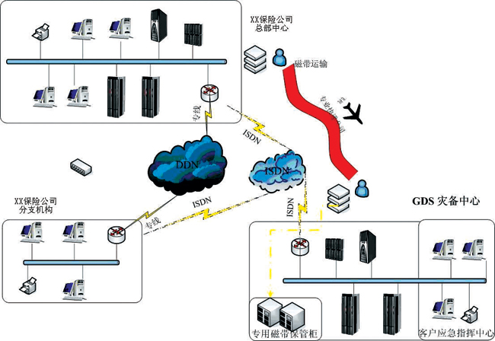
万国数据灾难恢复外包方案示意图
http://apps.hi.baidu.com/share/detail/31048946

多级企业数据容灾解决方案对比(IBM?)
向峰《微型计算机》2011年3月上2011-03-25
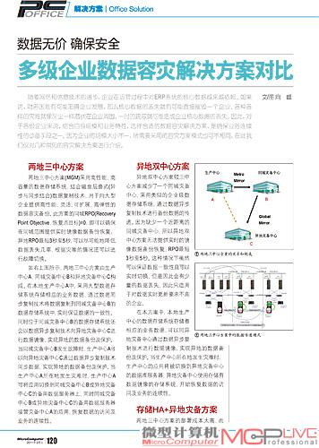
随着网络和信息技术的进步，企业在运营过程中对ERP系统的核心数据越来越依赖。如果说，财务困难有可能阻碍企业发展，那么核心数据的丢失就有可能直接摧毁一个企业。各种各样的灾难就像灰尘一样潜伏在企业周围，一时的疏忽就可能造成企业核心数据的丢失。因此，对于各级企业来说，结合自身规模和业务特性，选择合适的数据容灾解决方案，是确保业务连续性的必备手段之一。因为企业的规模大小不一，所需要采用的容灾方案模式也可不相同，在此我们仅对几种常见的容灾解决方案进行介绍。
http://www.mcplive.cn/index.php/article/index/id/9259/page/1

两地三中心方案
两地三中心方案(MGM)采用高性能、高容量的数据存储系统，结合磁盘层叠式(异步与同步结合)数据复制技术，用于向大型企业提供高性能、灵活、可扩展、高弹性的数据容灾备份。此方案的同城RPO(Recovery Point Objective，恢复点目标)=0，即可以确保在同城范围提供实时镜像数据备份恢复；异地RPO最短3秒至5秒，可以尽可能地降低数据丢失几率，根据灾难的情况还可以进行故障切换。
如下图所示，两地三中心方案由生产中心A、同城灾备中心B和异地灾备中心C构成。在本地生产中心A中，采用大型数据存储系统存储相应的业务数据，通过数据同步复制技术将数据复制到同城灾备中心B的数据存储系统中，实时保证数据的一致性。
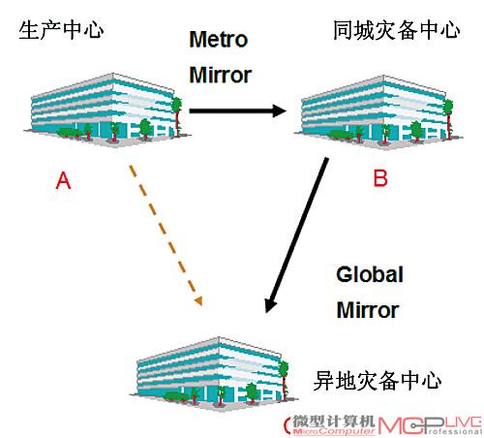
两地三中心方案的关系和构成
同时位于同城灾备中心B的数据存储系统还会以数据异步复制技术向异地灾备中心C进行数据镜像，实现异地的数据备份及保护。当同城灾备中心B发生故障时，生产中心A可以向异地灾备中心C通过数据异步复制技术同步数据，实现异地的数据备份及保护。当生产中心A所在地发生灾难时，生产中心A可将应用切换到同城灾备中心B或异地灾备中心C的备用数据服务器上，同时同城灾备中心B或异地灾备中心C的备用数据服务器接管灾备中心A的应用，恢复数据的访问及业务的连续性。
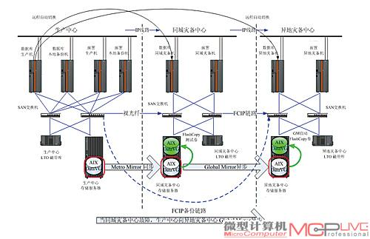
两地三中心方案中的数据传递模式

异地双中心方案
异地双中心方案较三中心方案减少了一个同城灾备中心，采用类似的企业级数据存储系统，通过数据异步复制技术进行备份数据的传递。因为缺少一个近距离的同城灾备中心，所以异地双中心方案无法提供实时的镜像数据备份恢复，RPO最短3秒至5秒。这种情况下虽然可以保证数据一致性且可以实时切换，但是因此会有少量的数据丢失，因此只适用于对数据实时更新要求不高的企业。
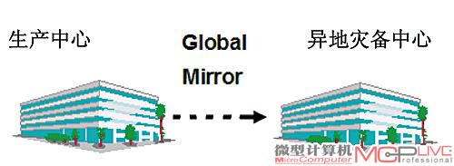
异地二中心方案的关系和构成
在本方案中，本地生产中心的数据存储系统存储着相应的业务数据，可以同异地灾备中心通过数据异步复制技术进行数据镜像，实现异地的数据备份及保护。当生产中心所在地发生灾难时，生产中心的应用将被切换到异地灾备中心的数据库服务器，异地灾备中心使用存储有数据镜像的存储系统，开始恢复数据的访问及业务的连续性。
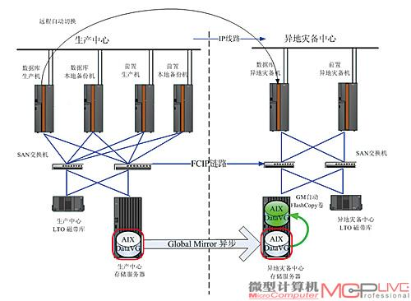
异地二中心方案中的数据传递模式

存储HA+异地灾备方案
两地三中心方案的部署成本太高，而异地双中心方案又无法做到数据无丢失，而存储HA+异地灾备方案则可以在前两个方案之间取得较好的平衡。这实际上是两地三中心方案的一个变通做法，即将保存实时数据镜像的灾备存储系统放在生产中心，从而实现同城灾备中心的部分功能。从而实现生产中心存储HA(高可用性)，使得RPO=0，实现实时数据的一致性。
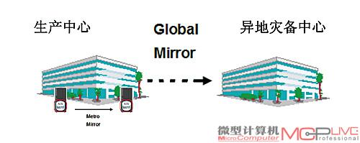
存储HA+异地灾备方案的关系和构成
在生产中心中，企业用户需要放置两套企业级存储系统在本地生产中心存储相应的业务数据，并在生产中心通过数据同步复制技术实现数据的实时同步，实现存储的高可用性。任意一套存储系统的宕机，都不会影响业务的运行。同时，结合数据异步复制技术，将本地生产中心的一套存储系统同异地灾备中心的存储系统通过数据异步复制技术进行数据镜像，实现异地的数据备份及保护。
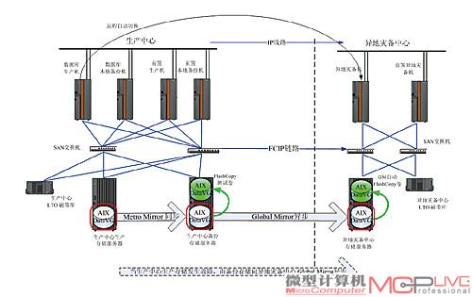
存储HA+异地灾备方案中的数据传递模式

同城双中心方案
如果企业的业务主要集中在一地开展，或者希望在预算有限的情况下优先满足数据的一致性，那么前面提到的异地灾备方案就不是那么合适了，此时可以考虑同城双中心方案，即将生产中心和灾备中心安排在同一个地区。然后根据情况选择磁盘数据同步/异步复制技术，进行生产中心与灾备中心之间的数据备份传输，实现同城的灾难备份恢复，从而有效地管理风险、保证业务的连续运行，提高业务服务水平。
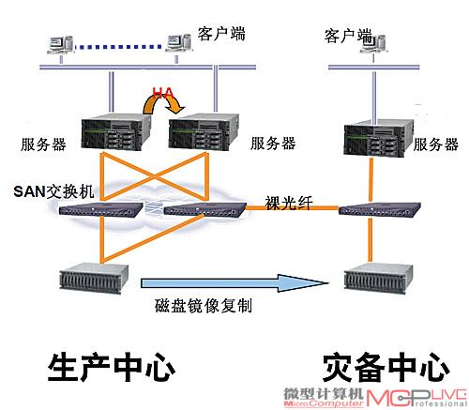
同城二中心方案的结构和数据传递模式
本方案主要由服务器和存储备份系统两部分构成。在生产中心配备两套数据库服务器来保证业务访问的稳定、高性能、快速响应及高可用性，而响应的数据则存储在生产中心的一套企业级存储系统上。同时，此系统通过磁盘数据同步/异步复制技术将数据复制到同城灾备中心的存储系统上，生产中心与灾备中心的两套磁盘存储系统间建立磁盘镜像复制关系从而实现高可用性，保证关键数据的可恢复性与业务应用的可持续性。

写在最后
如果一块硬盘损坏，我们首先想到的是里面的数据怎么办，因为在我们看来这些数据也许比一块硬盘的价值更高。在企业数据领域，情况也是一样。黑客、病毒、断电、火灾、操作失误、自然灾害等灾难，都可能威胁到企业核心数据。如果不能对风险采取有效管理，一旦数据由于上述某种原因丢失，就有可能给整个企业造成运营上的重大不便和经济损失，企业的信誉也将受到影响。而采用数据容灾解决方案，正是为了避免这种情况，保证企业的业务连续运营及数据处理的高可靠性和高可用性。在以往，容灾方案更多属于大型企业的考虑范畴，不过随着企业对核心数据的日渐重视，以及虚拟化存储技术的发展和一体化解决方案的出现，我们相信，数据容灾系统将会成为每一个成熟企业的标准配置。毕竟，在信息化时代，核心数据就意味着竞争力！

